**Sequence Diagram**

**1: Quản lý sản phẩm**

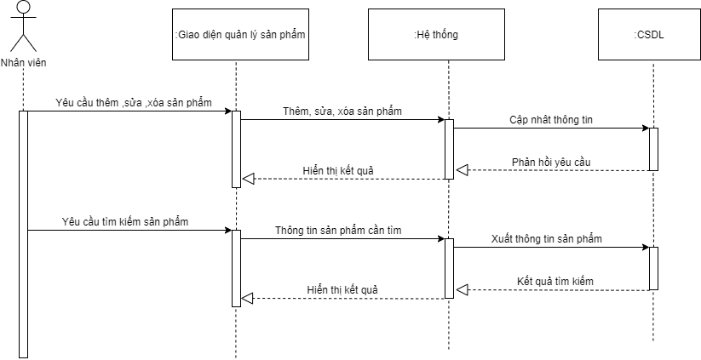

**2: Quản lý xuất danh sách**

